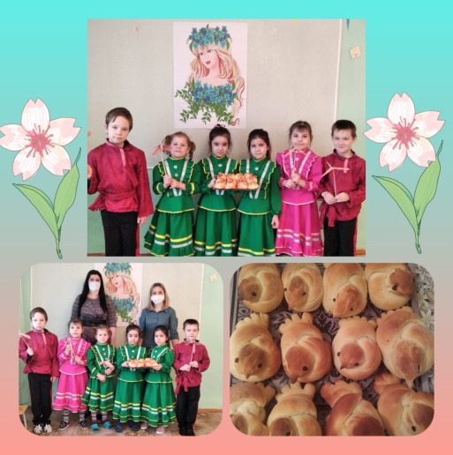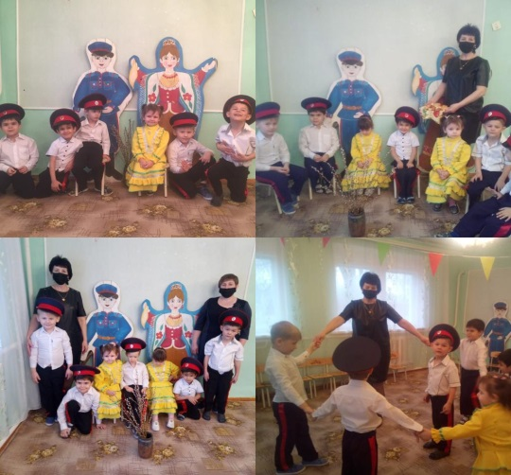

Фольклорный праздник «Сороки»

22 марта в православной России в честь сорока мучеников отмечает праздник « Сороки». Есть поверье, что в этот день из теплых стран прилетают сорок различных птиц. Предвестниками весны считали первых птиц-жаворонков: « Жаворонок весну благословил». Исстари велся на Руси обычай 22 марта печь из теста «Жаворонков».
Считалось, что прилет птиц-большой праздник, поэтому жаворонков зазывали, а ребятня бегала по улицам с печенными птахами, подбрасывая их вверх с громкими криками: «Жаворонки, прилетите, весну-красну принесите! Жаворонки прилетели , весна пришла!»
Эти народные традиции встречи весны стали содержанием фольклорного праздника «Сороки» , который воспитатели разновозрастных групп Музыкина Юлия Сергеевна, Федоренко Юлия Евгеньевна, Кострюкова Алла Ивановна провели 22 марта 2021года в нашем детском саду «Гнёздышко» ст.Камышевской статус «казачий», фольклорный праздник «Сороки»
Цель данного мероприятия:
Продолжать знакомить с произведениями малого устного фольклора: закличками, песнями, пословицами, поговорками;
Создавать у детей праздничное настроение при общении с русским фольклором, активизировать познавательную деятельность.
С детьми разучивались песни, пляски, игры, заклички. Дети делали из бумаги птичек.
Воспитатели Музыкина Юлия Сергеевна и Кострюкова Алла Ивановна испекли жаворонков и на полдник после праздника совместно с воспитанниками отведали ароматные булочки-жаворонков.

